TCP协议参数详细说明：
https://blog.csdn.net/zhangxinrun/article/details/7621028

Linux内核协议栈为一个tcp链接管理使用两个队列
- 一个是半连接队列（用于保存处于SYN_SENT和SYN_RECV状态的请求）
- 一个时全连接队列（accepted队列，用来保存处于established状态，但是应用层没有调用accept取走的请求）。

基本概念：
三次握手：
- 第一次握手：客户端发送 syn 包(syn = j)到服务器，并进入SYN_SEND状态，等待服务器确认
- 第二次握手：服务器收到 syn 包，必须确认客户端的SYN(ACK = J+1)，同时也发送一个SYN包，即SYN+ACK包，此时服务器进入SYN_RECV状态
- 第三次握手：客户端收到服务器的SYN+ACK包，向服务器发送确认包ACK(ack = k + 1)，此包发送完毕，客户端和服务器进入ESTABLISHED状态，完成三次握手。

四次分手：
- 客户端向服务器发送一个FIN为1的TCP报文
- 服务器返回给客户端一个确认ACK报文
- 服务器发送一个FIN报文
- 客户端恢复ACK报文后（四次握手），链接结束

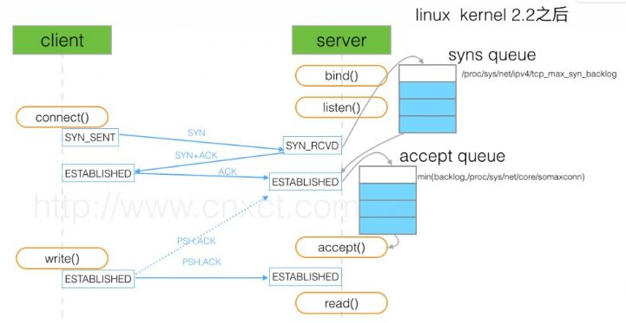

上图中两个蓝色队列： syns queue ， accept queue
- syns queue 半连接队列，是服务器收到客户端的第一次握手请求SYN后，将链接加入到队列中，当收到客户端的ACK后，从队列中移除
- accept queue 全连接队列，是服务器收到客户端ACK后，加入到队列中，在连接进行了accept处理后，从队列中移除

全连接队列的大小取决于：min(tcp_max_syn_backlog , net.core.somaxconn)
半连接队列的大小取决于：max(64 , tcp_max_syn_backlog)

队列溢出很容易忽视，对于一些短连接应用(比如Nginx PHP)更容易爆发，一旦溢出，Server端从CPU，线程状态看负载正常，大压力上不去。而客户端看来，请求耗时较高，但服务器端记录的服务响应又很短，同时客户端会不定期出现连接超时，socket读写超时的现象。

如何应对队列溢出:
客户端：
- 对TCP连接失败，增加重试机制和超时时间
- 启用长连接机制（可减少连接环节开销，从而降低延时）
服务端：
- 修改内核参数，适当调整 net.core.somaxconn 调整全队列长度
- 修改内核参数，适当调整 tcp_max_syn_backlog 调整半队列长度

黑客攻防-SYN洪水 (SYN FLOOD)
SYN攻击属于DOS攻击的一种，它利用TCP协议缺陷，通过发送大量的SYN请求，而不回复ACK，占用大量服务器的半连接队列资源，从而导致队列溢出，无法响应正常的连接请求，耗费CPU和内存资源
处理措施：调大somaxconn值，调大tcp_max_syn_backlog，增大半连接队列的长度，降低tcp_synack_retries的值，可以设成0，使得半连接可以快速的释放，开启防火墙，限制但ip的syn包的频率。比如单个ip 3s内最多发送60个syn包。

